(CV)

أماني عدالرحمن عثمان محمد ضيف الأسم:
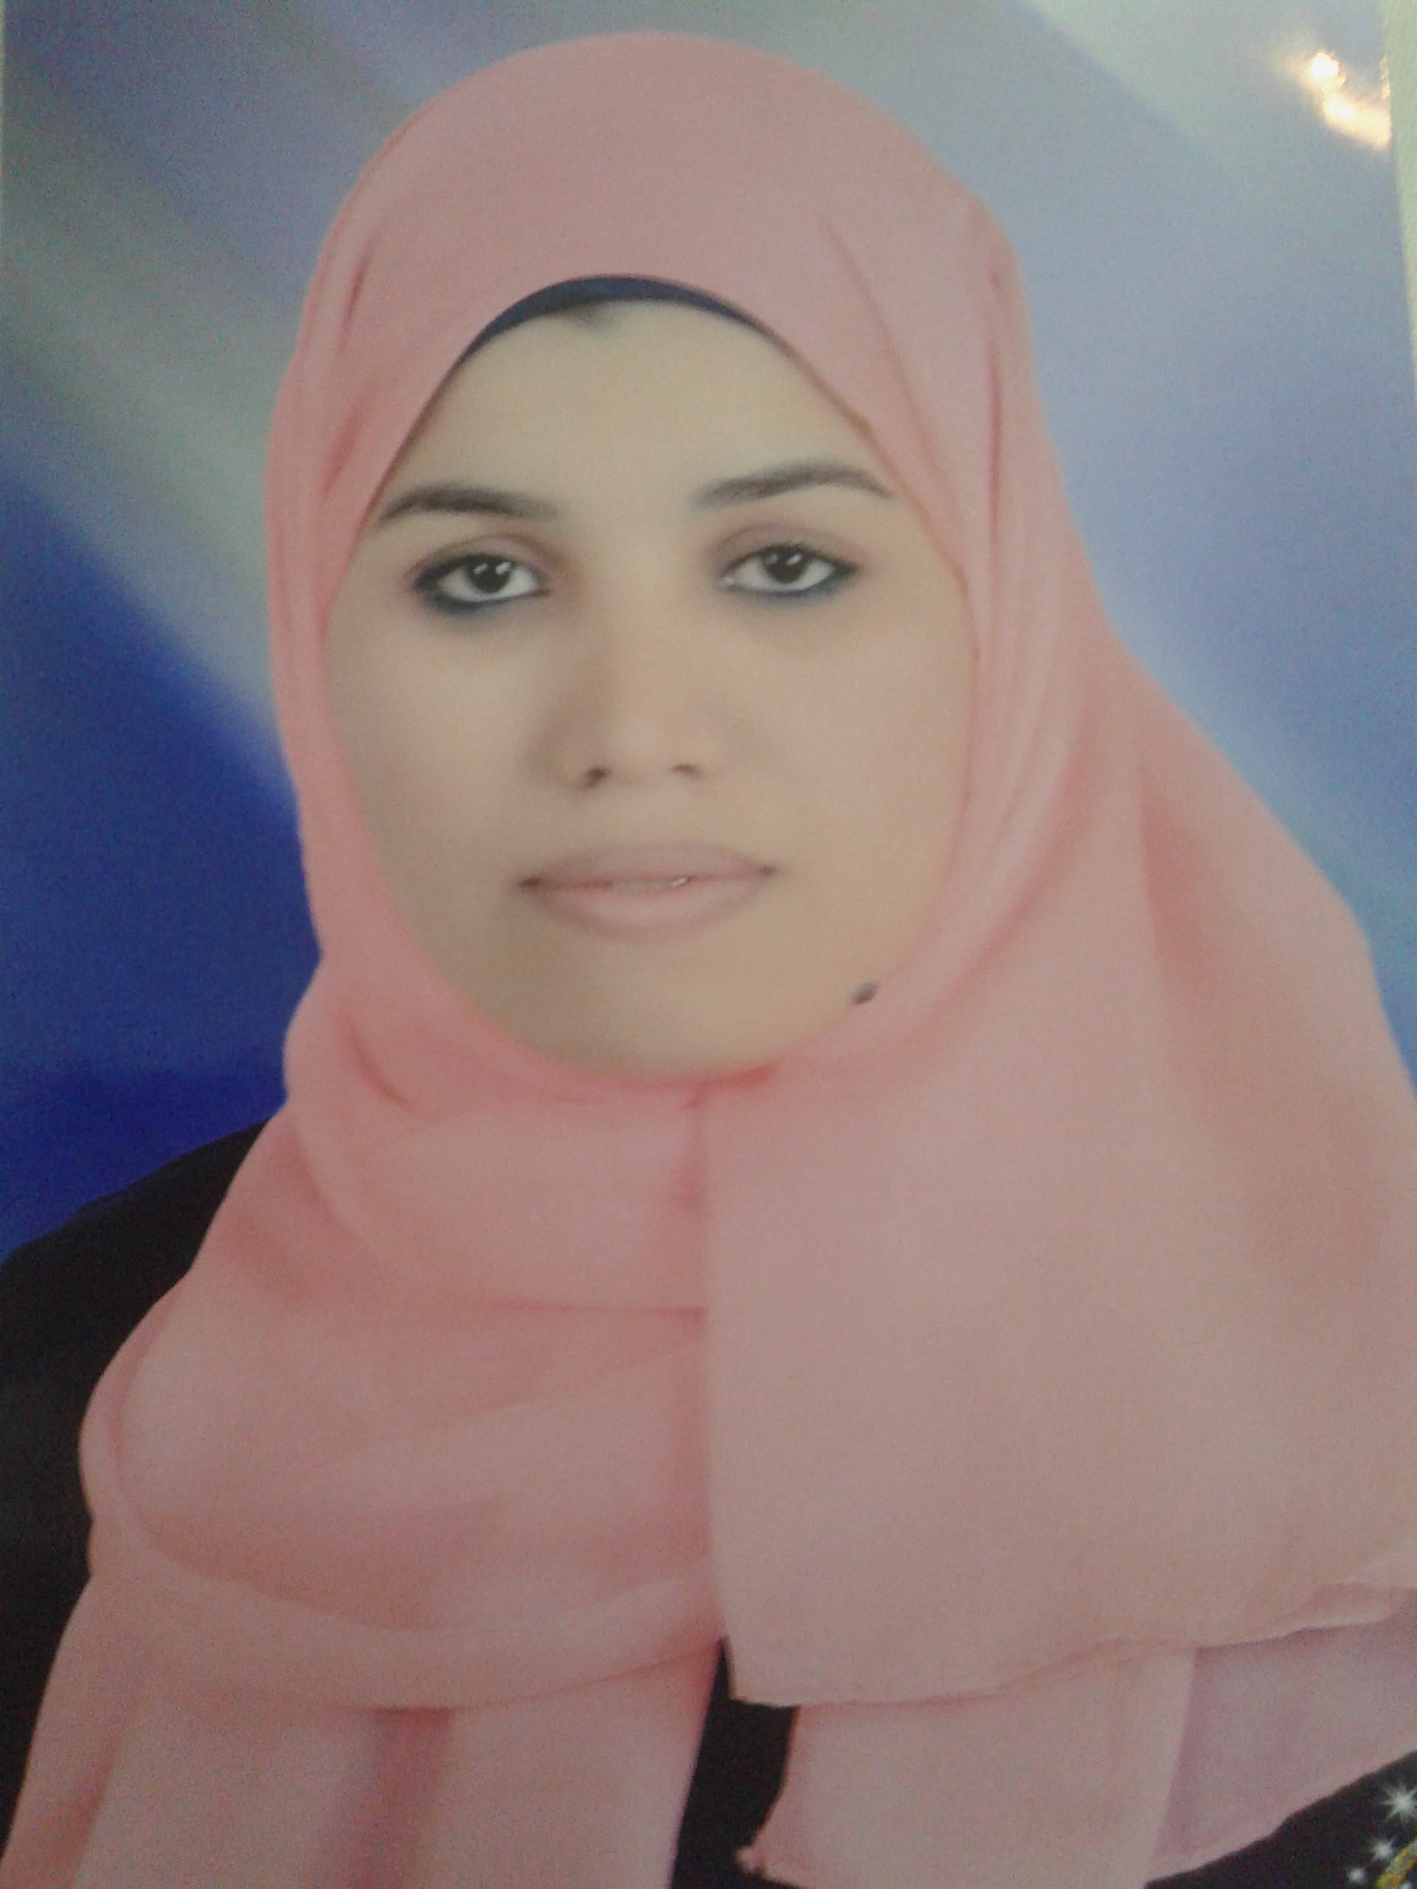

الوظيفة: مدرس مساعد بقسم الكيمياء – كلية العلوم – جامعة أسيوط

الهدف:
انني أريد أن أحصل علي درجة الدكتوراة في الفلسفة في الكيمياء الحيوية وان اصبح عالم وذو شأن كبير في مجالي التخصصي من الكيمياء الحيوية وأن أضيف دائما الي هذا العلم ماهو جديد وذو تطبيق.

البيانات الشخصية:

محل وتاريخ الميلاد: 7 يناير 1989 بقرية الزاوية – محافظة أسيوط - القاهرة

الجنس: أنثي

التليفون المحمول: 01020478052

الحالة الاجتماعية: أعزب

محل العمل: قسم الكيمياء- كلية العلوم- جامعة أسيوط – أسيوط - القاهرة

البريد الالكتروني:
amanyabdo92@yahoo.com

المؤهلات العلمية:

- بكالوريوس في الكيمياء من كلية العلوم- جامعة أسيوط في يونيو 2009 بتقدير عام ممتاز مع مرتبة الشرف (88٫35%)

- ماجستير في الكيمياء- الكيمياء الحيوية من قسم الكيمياء كلية العلوم- جامعة أسيوط في يناير 2015 تحت عنوان: دراسات بيوكيميائية علي نشاط الانزيم الناقل للجلوتاثيون في بعض أعضاء الحيوانات المعرضة لسم الأفلا ب1 الفطري.

المؤتمرات والدورات التدريبية:

- ICDL شهادة
- تم تدريبي في شركة التكرير للبترول أثناء فترة دراستي بكلية العلوم
- تم تدريبي في مركز الأجهزة العلمية في ورشة العمل الخاصة بوسائل الأمان والسلامة في المعامل في الفترة من 13-14 أكتوبر 2010.
- تم تدريبي في مركز الأجهزة العلمية في ورشة العمل الخاصة التحاليل باستخدام التحاليل الكروموتوجرافية في الفترة من 4-5 يناير 2011.
- تم حضوري مؤتمر شباب الباحثين الثالث في العلوم الأساسية و التكنولوجيا في جامعة أسيوط في الفترة من19-20 أبريل 2011.
- تم حضوري مؤتمر شباب الباحثين الرابع في العلوم الأساسية و التكنولوجيا في جامعة أسيوط في الفترة من29-30 أبريل 2014.

